用户管理模块
- 管理员用户
  - 管理员用户可以点击添加用户按钮添加新用户，新用户可以是普通用户，也可以是管理员用户
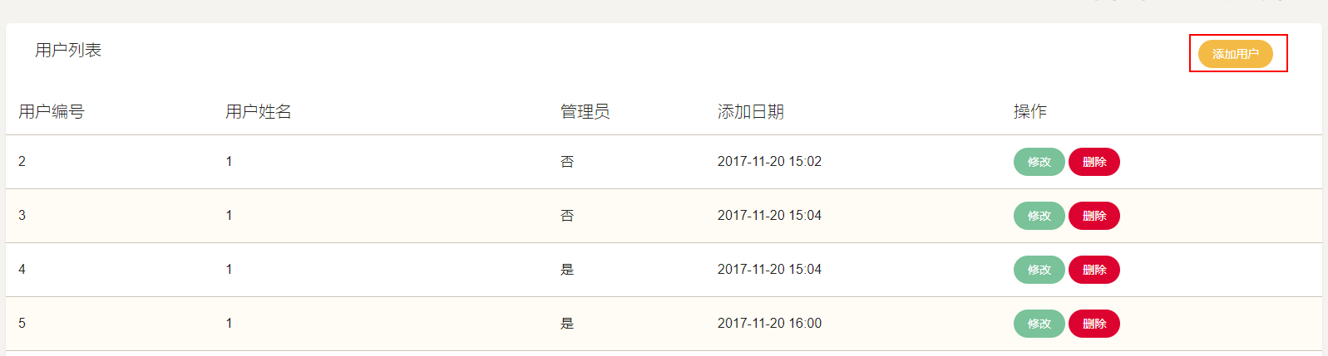
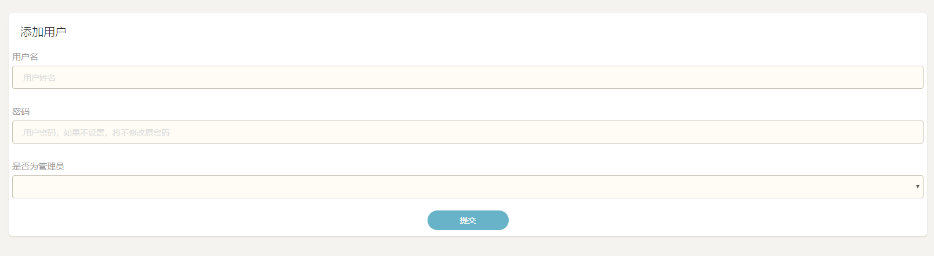
  - 管理员可以对用户列表中的每一个用户进行修改和删除操作
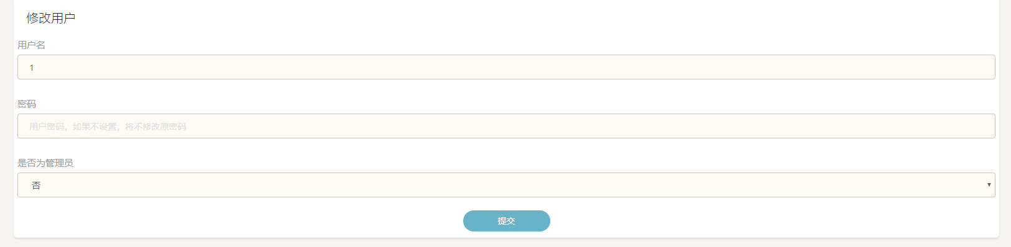
- 普通用户
  - 普通用户不能够添加新的用户。
  - 普通用户可以对用户列表中的每一个用户进行修改和删除操作。但是与管理员账户不同的是，普通用户不能够修改账户的权限。例如：不能将某个非管理员账户修改为管理员账户。
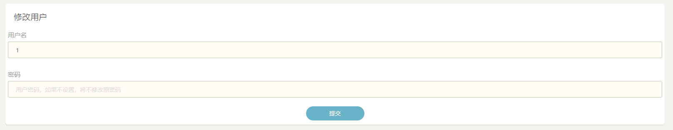

订单管理模块
普通用户和管理员用户都可以使用订单管理模块。在订单管理模块中，用户可以修改和删除已经存在的订单。对于某一个订单，用户可以修改它的房间编号、顶放着编号、开始时间和结束时间。
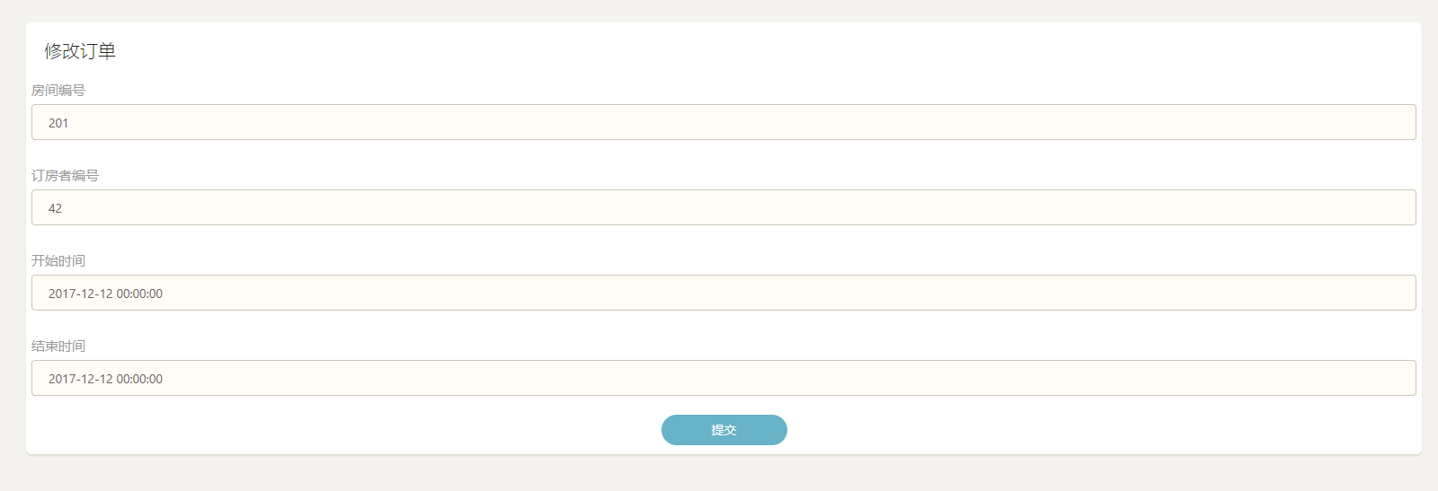

客房管理模块
普通用户和管理员用户都可以使用客房管理模块。在客房管理模块中，用户可以添加新的房间、删除已有的房间以及修改房间的信息。
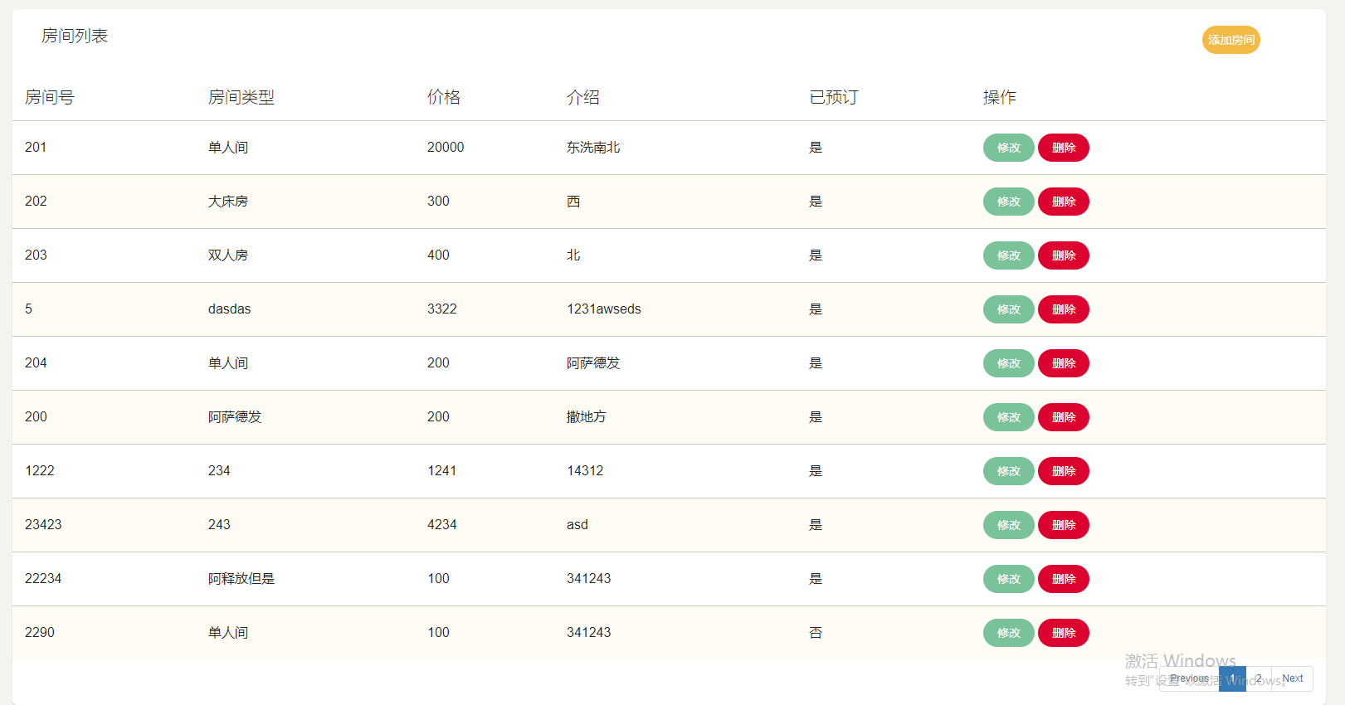
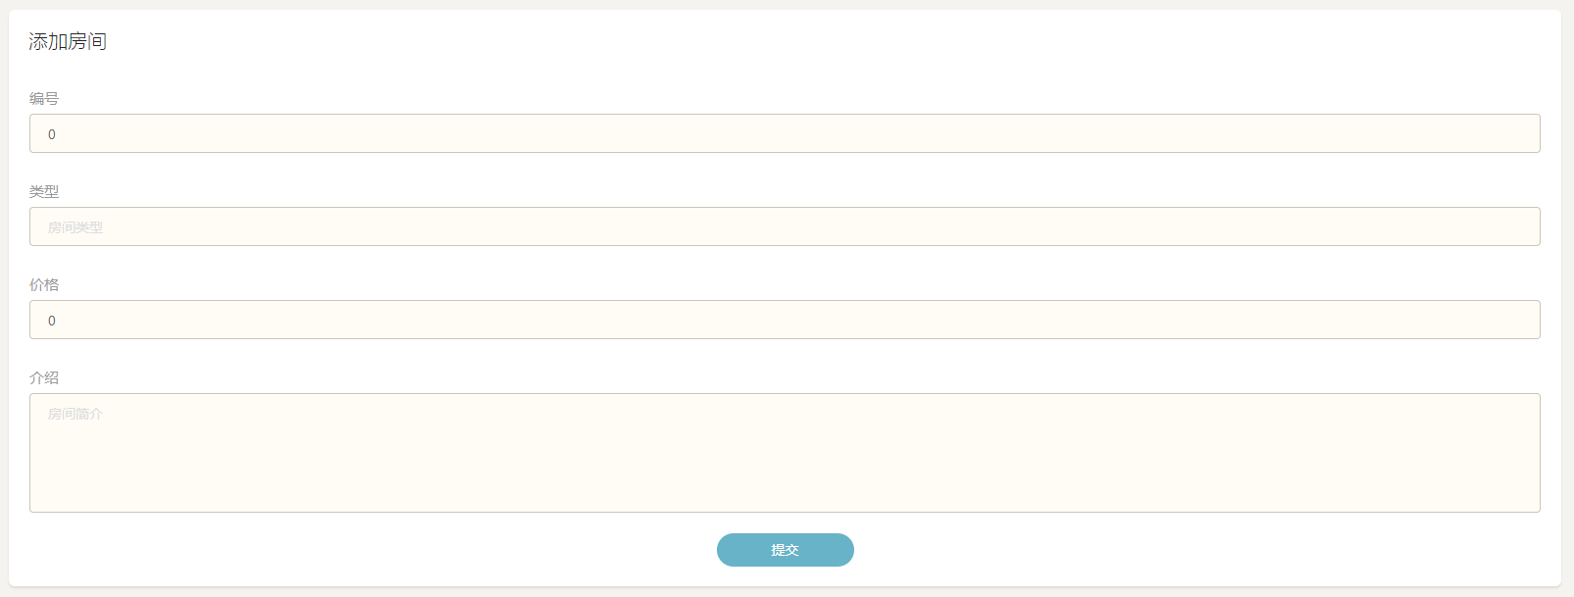
访客管理模块
普通用户和管理员用户都可以访问访客管理模块。在该模块中，用户可以查看曾在系统中顶过房的所有访客的信息，也可以删除某一个访客的信息。
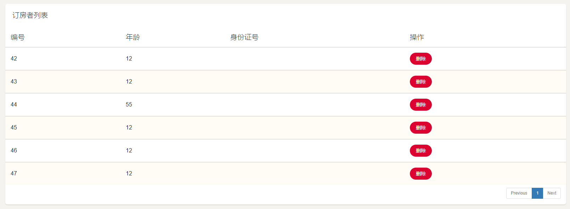

后台首页
在后台首页中，用户可以看到已订和未订的房间信息、系统中的订单数量、访客数量以及活跃度统计表。
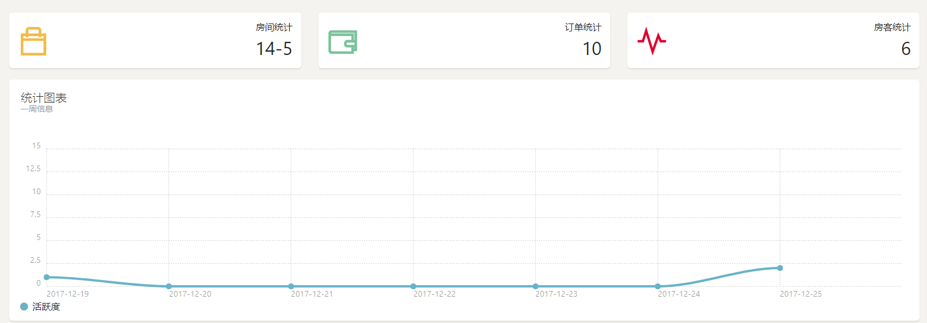

订房功能
订房功能在前台页面实现。在该页面中展示了所有还未被预订的房间。用户可以选择某一个房间进行预定，在预定页面中填写访客的年龄、身份证号和订房起始终止时间，提交后就可以完成房间的预定。
